实验三 Linux网络服务器的配置
一、实验目的及任务
1．掌握在图形界面方式配置网络
2．掌握在命令方式下配置网络
3．了解网络配置文件的含义
4．掌握常用的网络命令
5．掌握Samba服务器、NFS服务器端及客户端的配置方法。
二、实验环境及条件
奔腾以上微机一台，Linux操作系统。
三、实验步骤
1、网络配置的基本参数配置和命令的使用
对一个Linux系统进行网络配置，配置的主要参数如下（参考）：
网络IP地址：10.17.201.x(x从2到253)
子网掩码：255.255.255.0
默认网关：10.17.201.1
DNS服务器地址：202.194.86.140
（1）启动system-config-network管理工具，或者图形界面进入网络配置(setup)设置网络配置。
（2）使用命令ifconfig配置网络
（3）使用配置文件配置网络
/etc/hostname 文件
/etc/sysconfig/network-scripts/ifcfg-* 文件
/etc/hosts 文件
/etc/host.conf 文件
（4）常用网络命令练习
ifconfig, ifup, ifdown, ping, traceroute, route, netstat, nslookup, tcpdump, telnet
2、Samba服务器
（1）Samba服务器的安装（yum install）
（2）Samba服务器的配置（修改/etc/smb.conf文件）
（3）Samba服务器的启动和停止（#systemctl start|stop smb）
（4）完成Samba服务器的测试
3、NFS服务器
（1）NFS服务器的安装（yum install）
（2）NFS服务器的配置（修改/etc/exports文件）
（3）NFS服务器的启动和停止（#systemctl start|stop nfs）
（4）完成NFS服务器的测试

四、测试用例和测试结果
1、网络配置的基本参数配置和命令的使用
对一个Linux系统进行网络配置，配置的主要参数如下（参考）：
网络IP地址：10.17.201.x(x从2到253)
子网掩码：255.255.255.0
默认网关：10.17.201.1
DNS服务器地址：202.194.86.140
- 启动system-config-network管理工具，或者图形界面进入网络配置(setup)设置网络配置。

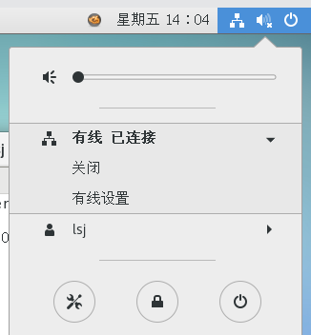
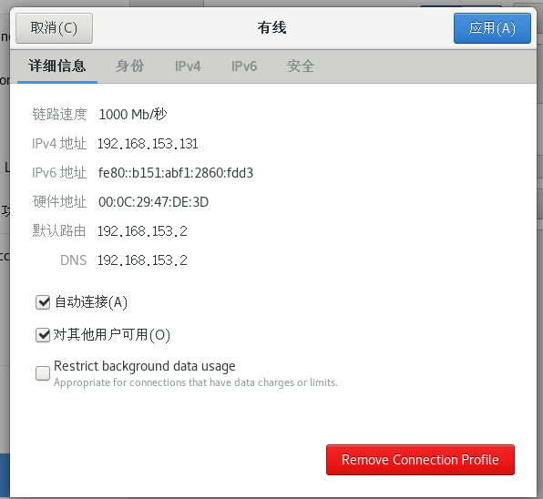
- 使用命令ifconfig配置网络
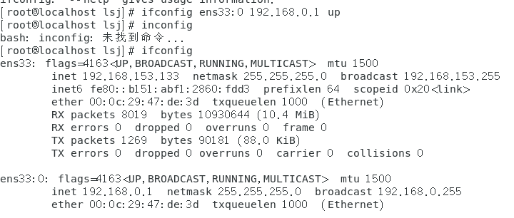
修改ip地址
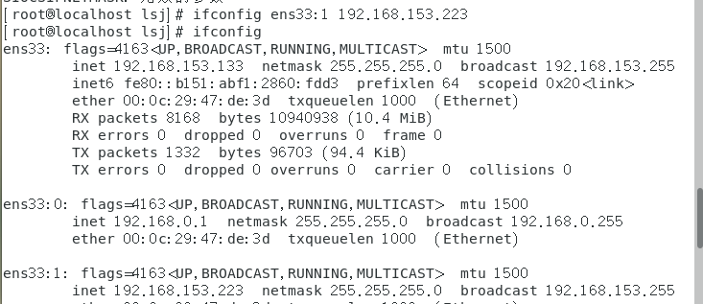
（3）使用配置文件配置网络
/etc/hostname 文件
/etc/sysconfig/network-scripts/ifcfg-* 文件
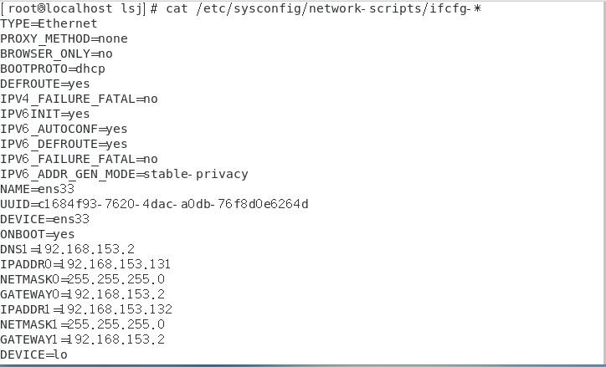
/etc/hosts 文件：将输入的域名转为ip地址
/etc/host.conf 文件：如何解析主机名，一个主机对应多个ip地址
（4）常用网络命令练习
ifconfig, ifup, ifdown, ping, traceroute, route, netstat, nslookup, tcpdump, telnet
ifconfig
期望输出：显示网络配置
实际输出：
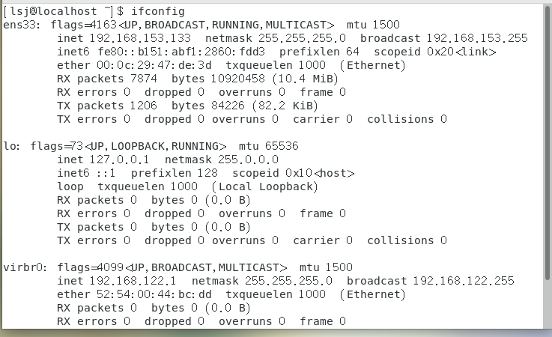
期望输出：关闭回环网路接口
实际输出：
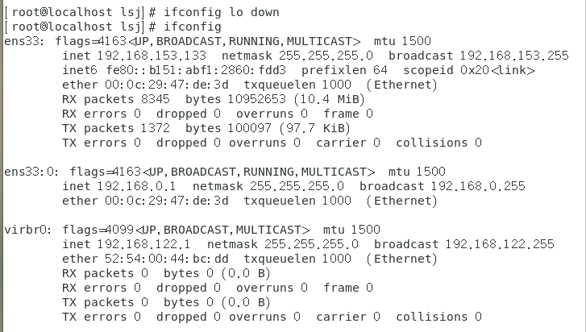
期望输出：打开回环网络接口
实际输出：
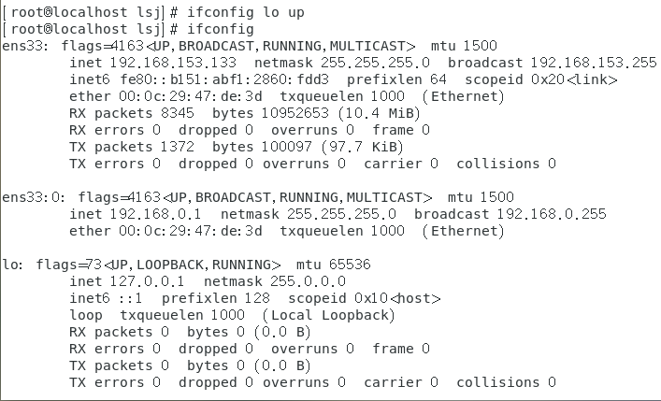
期望输出：增加新的ip地址、更改设备的ip地址
实际输出：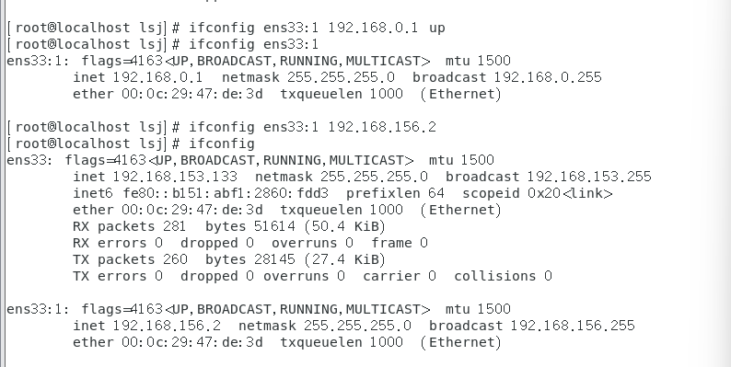
ifup
期望输出：打开回环网络接口
实际输出：
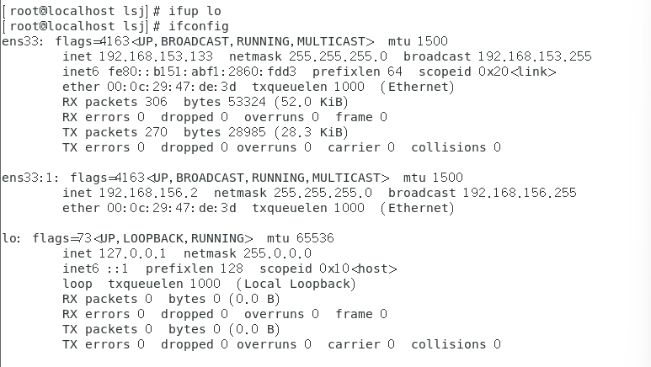
ifdown:
期望输出:关闭回环网络接口
实际输出：
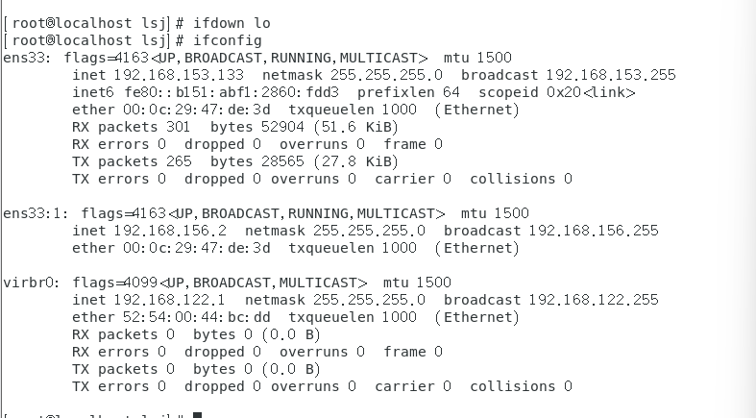
ping
期望输出：测试当前主机到localhost的连接状态
实际输出：
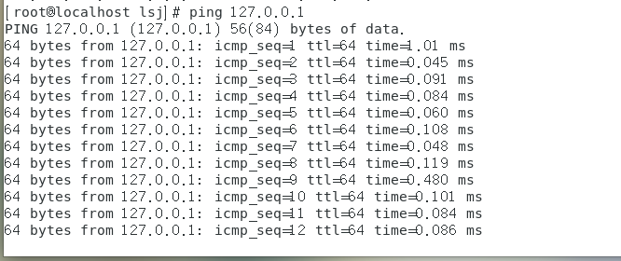
期望输出：测试当前主机到百度的连接状态，只显示3行
实际输出
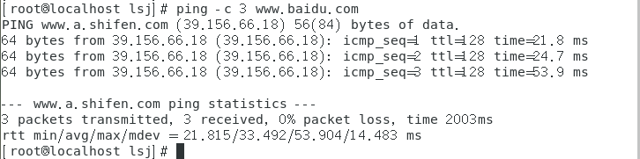
traceroute
期望输出：跟踪本地和远程两台主机间的UDP路由数据报
实际输出：
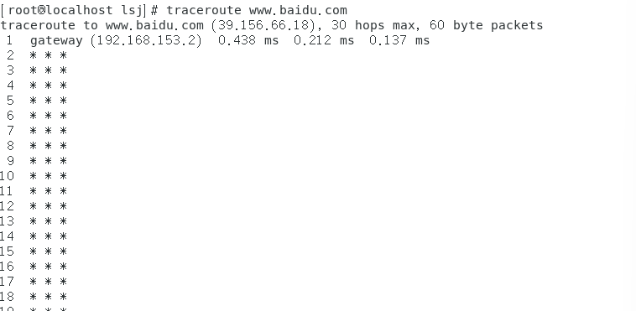
期望输出：显示的是地址
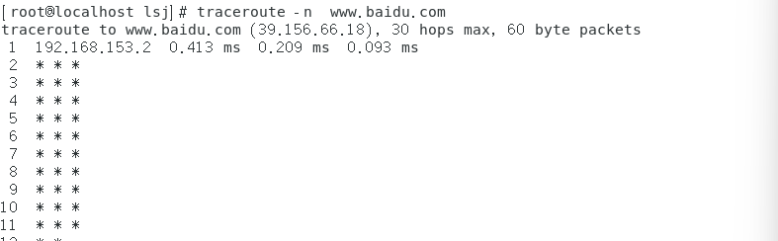
期望输出：跳10行
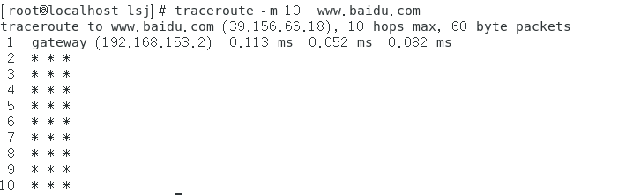
route
期望输出：打印路由表
实际输出：
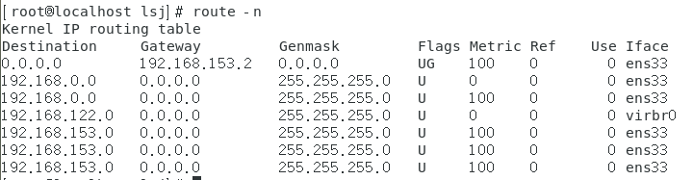
期望输出：添加一个ip地址到路由表
实际输出
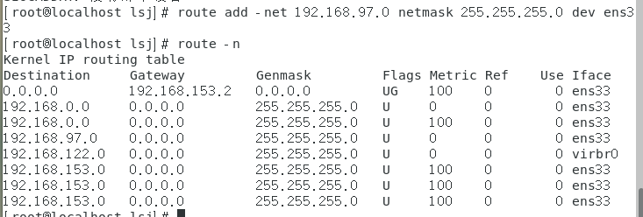
期望输出：从路由表删除一个ip
实际输出：
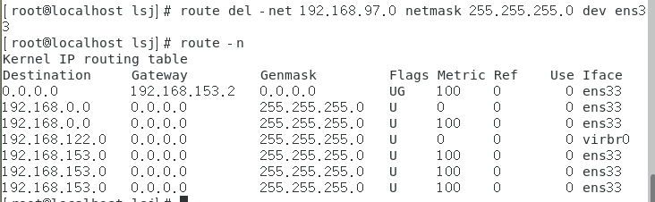
netstat
期望输出：列出路由表
实际输出：
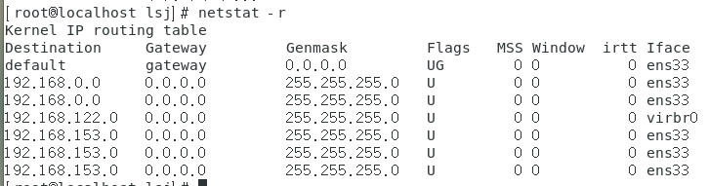
期望输出：显示每个网络设备的状态，一次显示一页
实际输出：
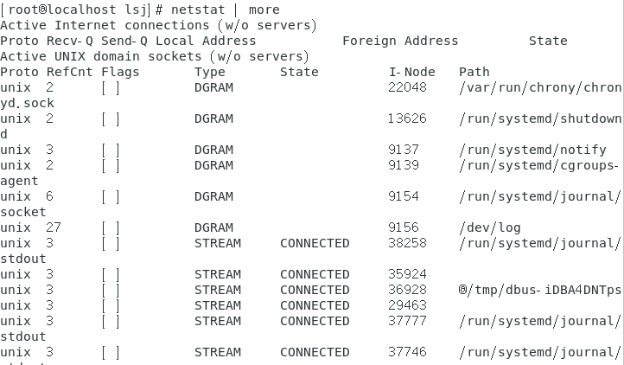
期望输出：列出所有处于监听tcp端口
实际输出：
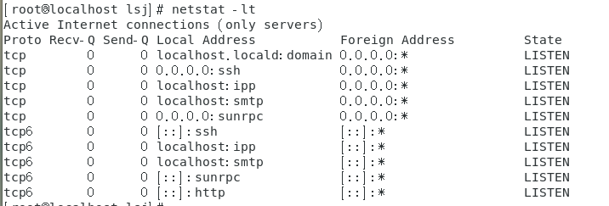
期望输出：列出所有udp端口
实际输出：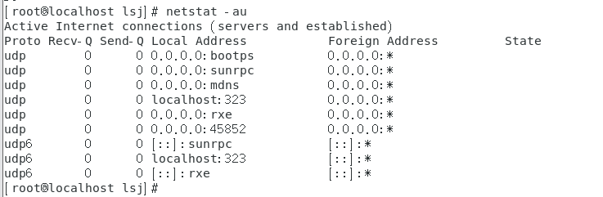
nslookup
期望输出：测试域名解析是否正确
实际输出：
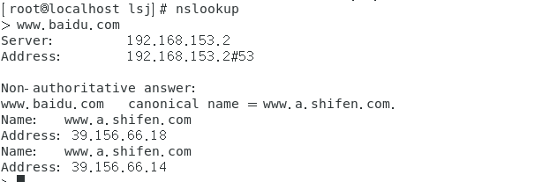
tcpdump
期望输出：截获所有192.168.153.131主机收到和发出的所有数据包
截获所有127.0.0.1主机收到和发出的所有数据包
截获ip包中源地址是192.168.153.1312的所有数据包
实际输出：
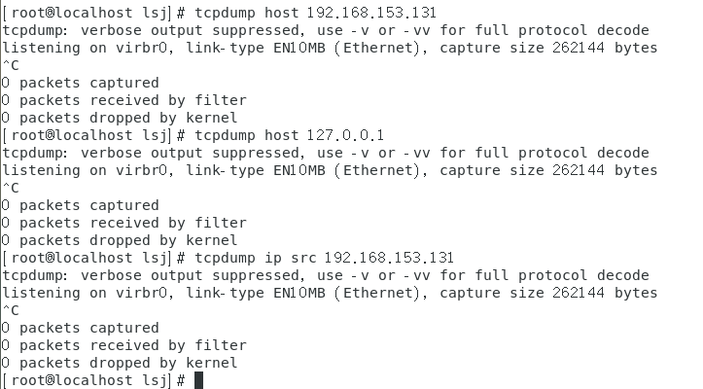
telnet
期望输出：检查是否安装telnet，安装后还需重启xinetd
实际输出：
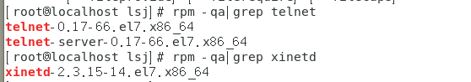
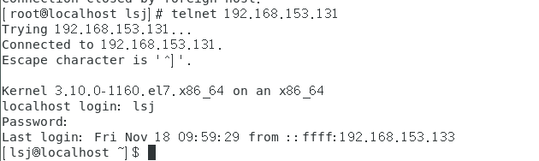
2、Samba服务器
（1）Samba服务器的安装（yum install）
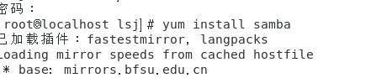

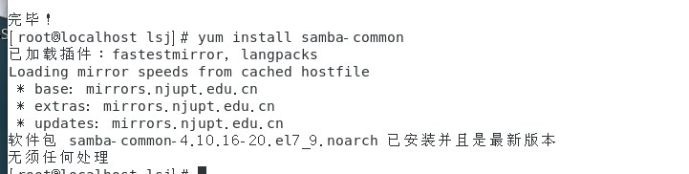
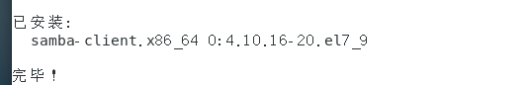
（2）Samba服务器的配置（修改/etc/smb.conf文件）
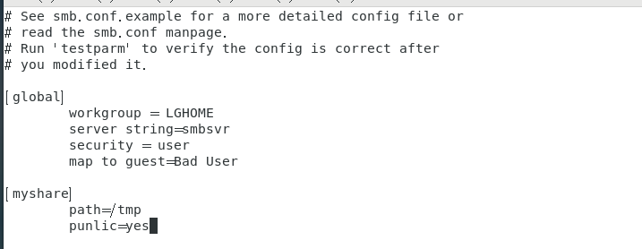
（3）Samba服务器的启动和停止（#systemctl start|stop smb）
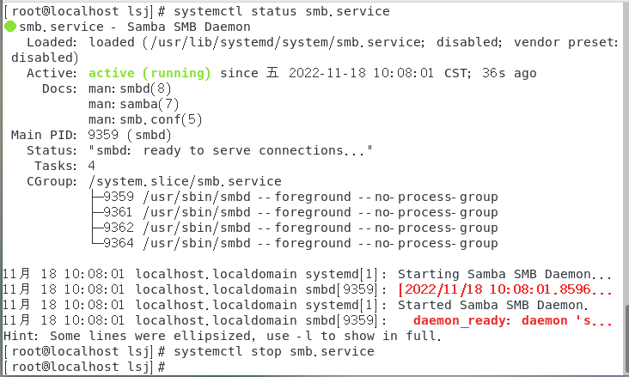
（4）完成Samba服务器的测试
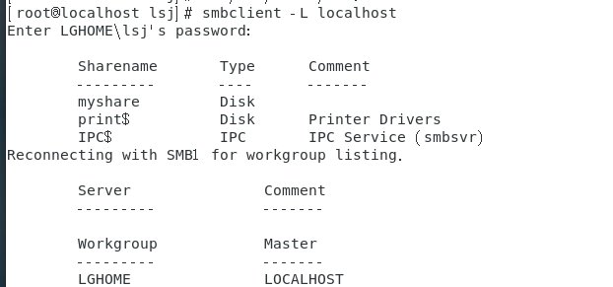
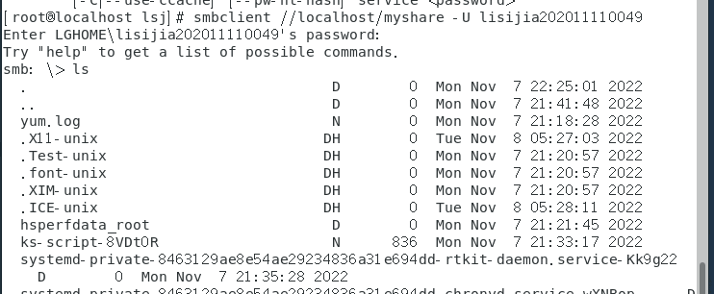

3、NFS服务器
（1）NFS服务器的安装（yum install）
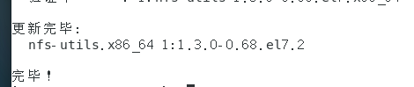
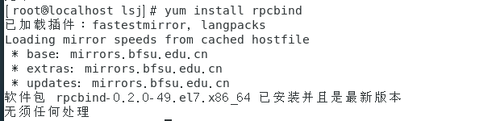
（2）NFS服务器的配置（修改/etc/exports文件）
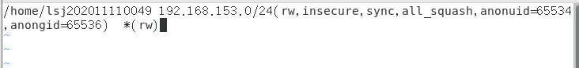
（3）NFS服务器的启动和停止（#systemctl start|stop nfs）
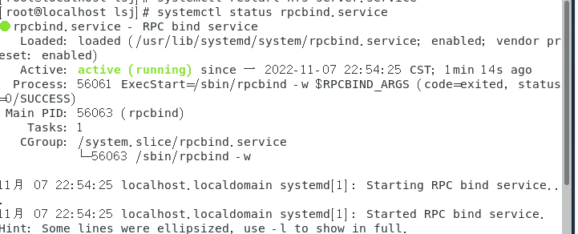
启动
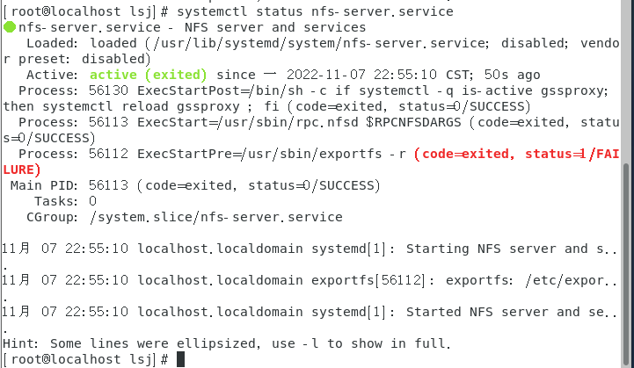
停止
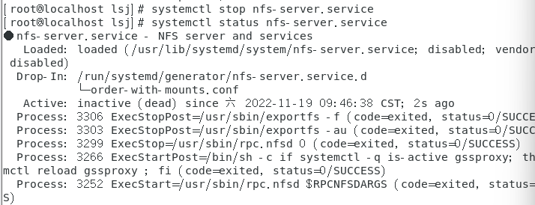
（4）完成NFS服务器的测试
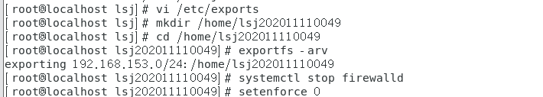
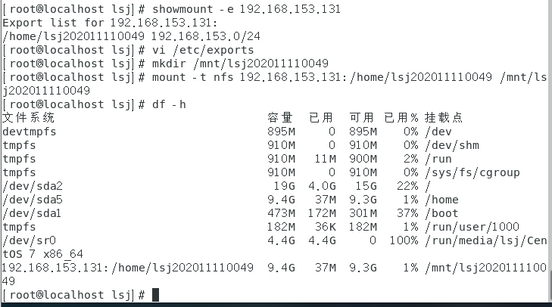
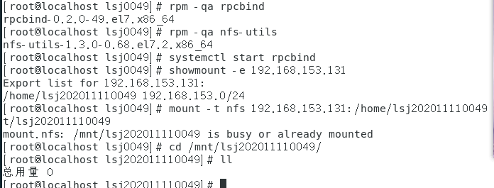

五、思考问题
1、samba服务器和NFS服务器分别在什么情况下使用？
samba服务主要应用于文件服务器，用来实现文件的下载和上传。samba主要用于在windows和unix之间共享资源。资源包括文件、打印机等，也可在windows上实现共享。
NFS主要应用于实现NAS网络附加存储, 主要是在linux或者unix上实现，可两个服务器进行通信，更简洁。
六、实验总结
1、掌握了如何配置网络，对ifconfig里的内容是什么意思有了初步的理解，学会了怎么查看自己的ip地址，怎么新增。
2、学会了当ping不成功时，可以通过traceroute跟踪。知道了只有当ip在路由表里才会联网成功
3、对samba和NFS有了更深的掌握，对samba服务器和NFS服务器的使用情况有所了解。

